Консультация для родителей
«Влияние гаджетов на психику ребёнка»

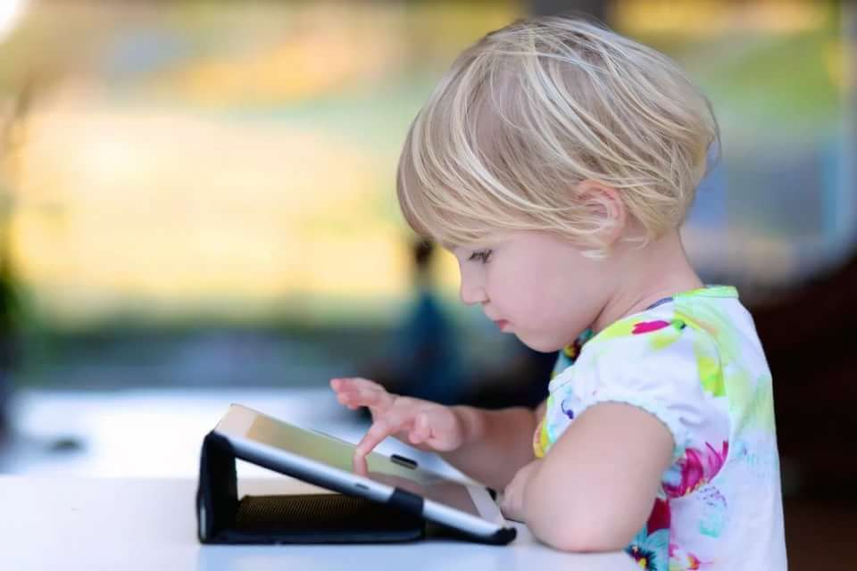

Современный мир практически невозможно представить без всевозможных гаджетов: компьютеров, мобильных телефонов, планшетов. Дети, с присущей им любознательностью и наивностью, с удовольствием погружаются в технологические устройства.
Гаджеты негативно влияют на детскую психику.

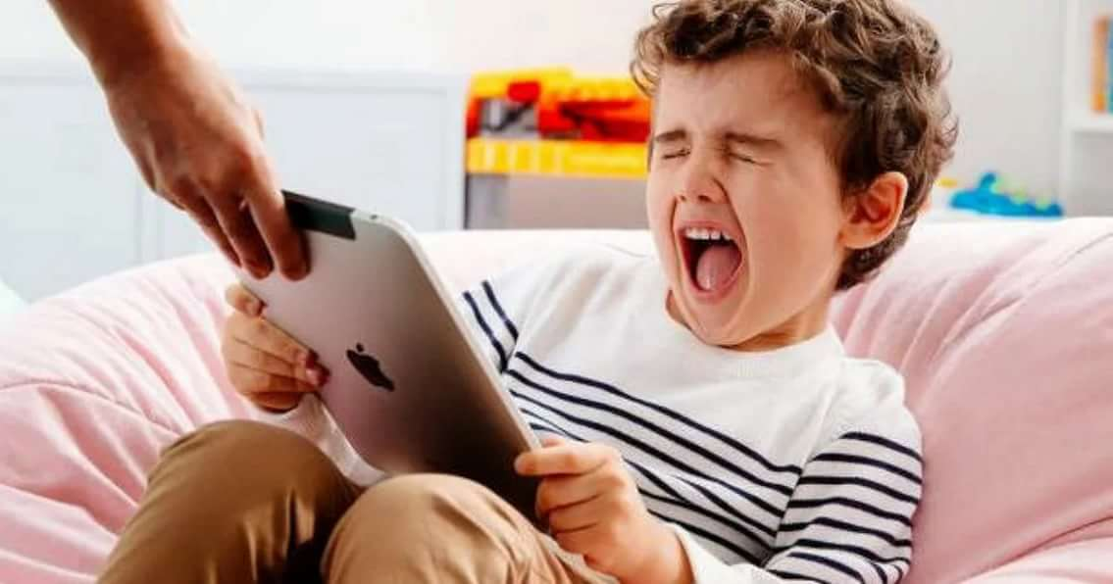

Психологи и педагоги стараются выявить неблагоприятные последствия таких увлечений.
В ходе изучения вопроса, ученые составили список с основными побочными явлениями:

• Довольно сильные нервные расстройства. Могут сопровождаться нервными тиками, нарушением речи, заиканием и «проглатыванием слов».

• Нарушение психики в целом. Как правило, это агрессия во всех ее проявлениях. Она может проявляться в тот момент, когда вы пытаетесь забрать у ребенка гаджет, а может и в любых других обстоятельствах. Бывает, для того, чтобы сорваться, малышу достаточно просто сделать что-то не так, как он задумал. Бывает, что дети пытаются физически напасть на родителей (с кулаками или предметами).

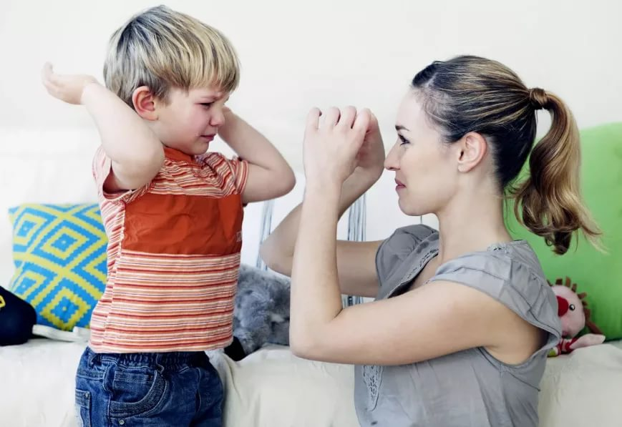



• Из-за нарушений психики пропадает нормальный сон. Частые кошмары, бессонница, «разбитое» состояние по утрам – первый признак зависимости.

• Сбивается процесс приема пищи. Это случается в том случае, когда ваше чадо привыкло питаться с постоянно включенным планшетом (компьютером, телефоном, по которому идет что-то интересное. Конечно, современным мамам так проще накормить ребенка, но именно в такой момент дети не чувствуют вкуса пищи. Они даже не до конца понимают чувство голода или сытости.

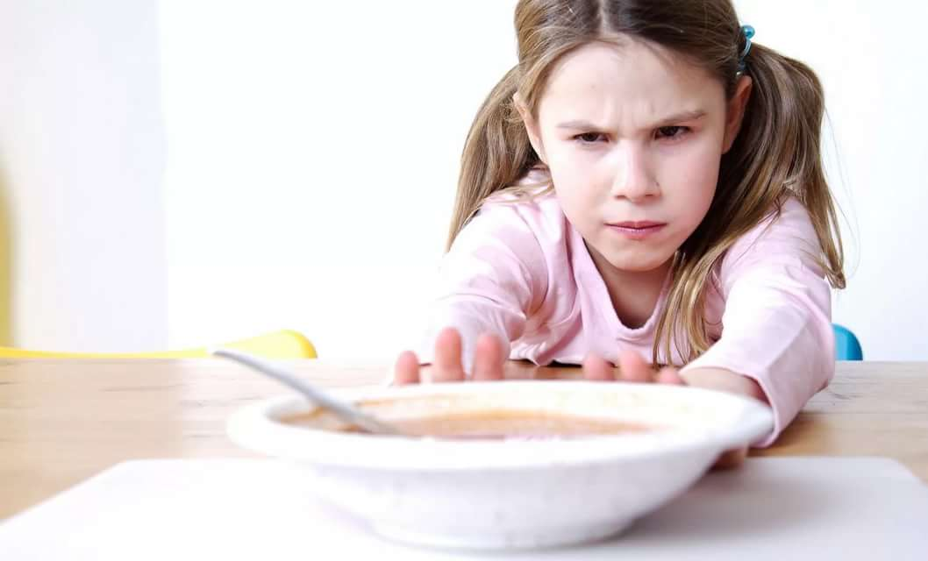

• Проблемы в школе. Ученые заметили, что зависимость от современных устройств оказывает пагубное влияние на успехи в школе.

• Появление стойкой зависимости. Это с родни наркомании и алкоголизму. Родителям достаточно несколько раз оставить ребенка с планшетом или компьютером на неограниченное время, и возникает замкнутый круг. Ребенок все чаще просит устройство, а взрослые все чаще получают свободное время (пока их чадо занято).

Особенно опасно длительное сидение за гаджетами
для детского здоровья!

- Негативное воздействие на физическое развитие и здоровье.

Если ребенок излишне увлечен планшетом или ноутбуком, то может пострадать:

- зрение – если малыш проводит за монитором больше получаса в день, есть риск, что через шесть месяцев острота его зрения значительно снизится, ведь детские глаза испытывают огромную нагрузку;

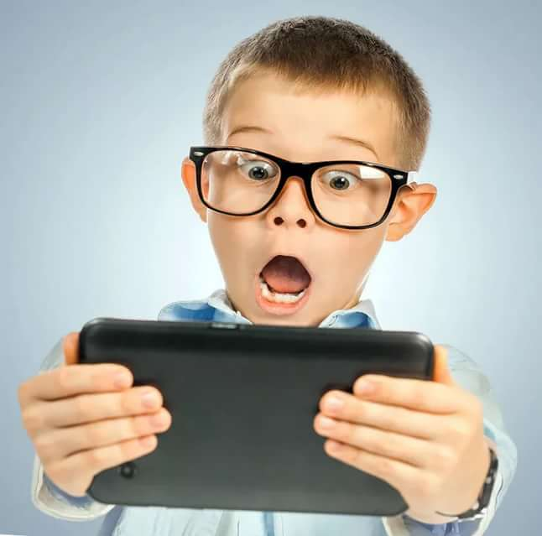

- осанка – дети за компьютером часто сутулятся, что чревато искривлением позвоночника и многочисленными трудностями с осанкой в будущем;

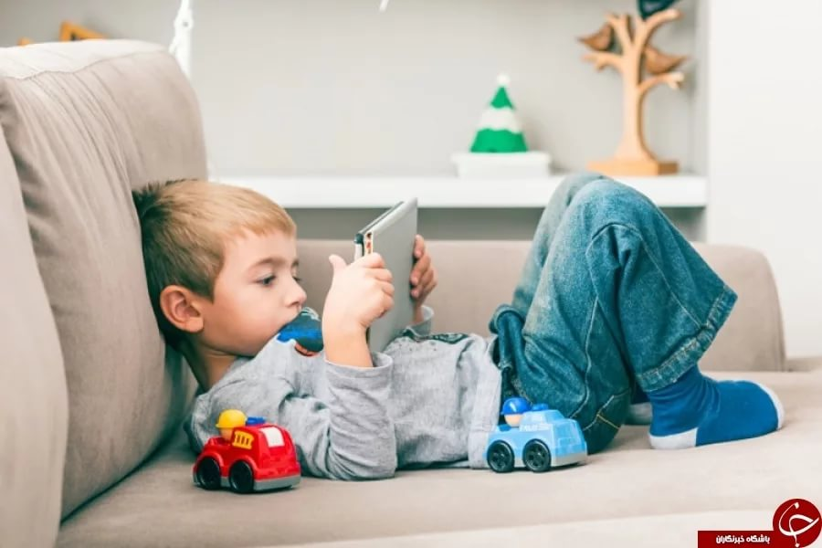
- головной мозг – от длительного нахождения в одной позе может нарушиться циркуляция крови в конечностях, внутренних органах, страдает, в том числе, и головной мозг, что крайне негативно сказывается на интеллекте ребенка, чревато снижением концентрации внимания и памяти.

- Неполное освоение информации.

Да, гаджеты помогают детскому развитию, однако малышам в раннем возрасте необходимо задействовать все каналы восприятия. Ребенку важно потрогать, покрутить, осмотреть со всех сторон мячик, чтобы понять, что он круглый и может катиться. Развивающие же мультфильмы не способны показать все многообразие мира, поэтому ребёнок не может полностью изучить тот или иной предмет.

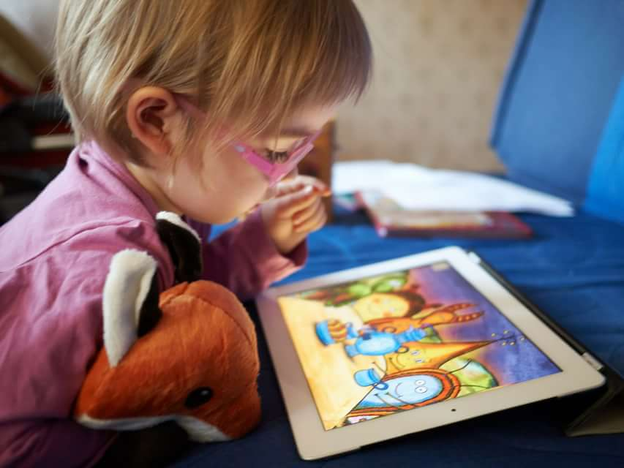

- Понижение творческой активности.

Ни один компьютер, ноутбук или смартфон не заменит детям настоящей работы с различными материалами, радость от создания чего-то нового своими ручками. В реальной жизни малыши фантазируют и воплощают задумки в лепке, вырезании, раскрашивании, создании аппликаций.



Уход в виртуальное пространство.

Дети впадают в серьезную зависимость от гаджетов, сосредотачивая все свои интересы на виртуальном мире. Страдает не только общение с ровесниками, но и учеба, взаимоотношения с родителями. Если вы хотите не допустить возникновения зависимости от компьютера у детей и снизить возможное отрицательное влияние электронных устройств, нужно правильно их использовать.

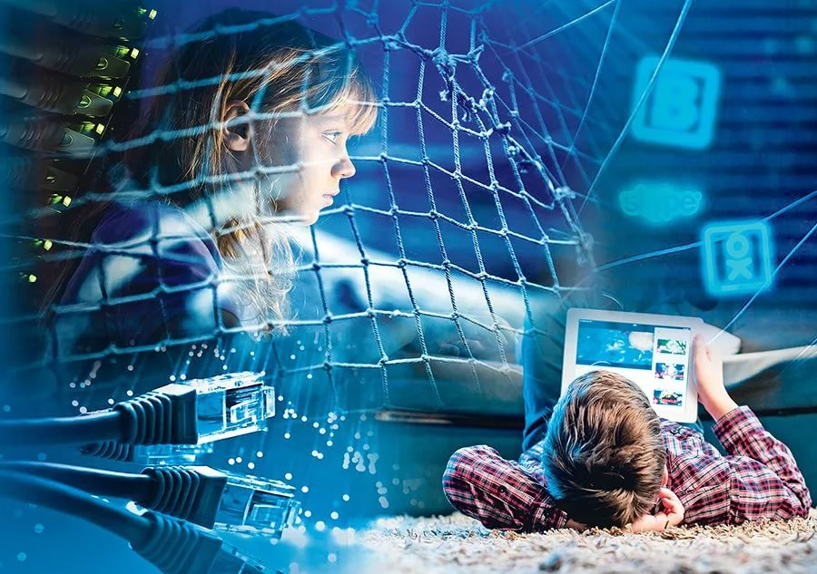

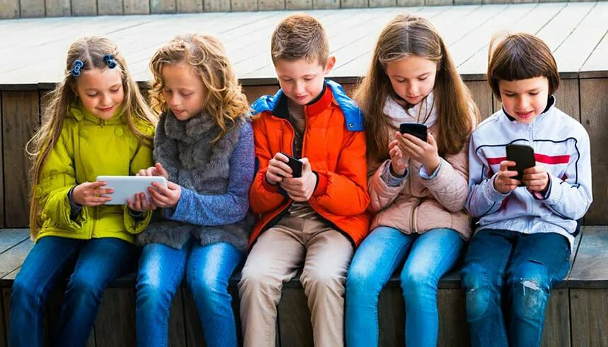

Несмотря на все плюсы гаджетов, помните, что планшеты или телефоны не являются предметами первой важности и необходимости для дошкольников и малышей раннего возраста. Техника для ребенка должна соответствовать его возрасту.

Зависимость от гаджетов может развиться, если родители начнут подменять реальное взаимодействие с малышом различными электронными устройствами.


Не используйте компьютер, чтобы увлечь ребенка, пока вы готовите обед или занимаетесь уборкой.
Лучший выход – привлекать детей в этот процесс.
Нельзя допускать, чтобы малыш находился за компьютером больше установленных возрастных норм.



Так, детям до трех лет не следует сидеть за ноутбуком больше
часа в день, а каждые 20 минут необходимо устраивать физминутку, чтобы отдохнули глазки.

Деткам постарше можно разрешить проводить больше времени за монитором, однако перерывы также обязательны.

Старайтесь придерживаться возрастных рекомендаций, указанных к компьютерным играм и мультфильмам. Информация, предназначенная для более взрослых детей, может перегрузить ребенка и даже привести к нервному срыву. Не следует выдавать малышам гаджеты перед засыпанием. От мельтешения ярких картинок на экране нервная система детей возбуждается, из-за чего они плохо спят, видят во сне кошмары или не могут заснуть вовсе.
Мы живем в эру технологий и прогресса, а значит, навыки и умения в этой области пригодятся малышам в будущем.
Чтобы избежать возможных проблем, следите за временем, которое ваше ребёнок проводит за планшетом или смартфоном.
И не забывайте, что реальное общение с ребенком нельзя подменить никакими, даже самыми дорогими и новомодными устройствами.
Выйти из такой зависимости, порой, тяжелее, чем избавиться от алкоголизма.

Как отвлечь ребенка от гаджетов?

• До трех лет никакого знакомства с современными «игрушками». Как бы тяжело для родителей не было, но даже знакомства с мультфильмами на планшете должно произойти после 3-х лет;
• До шести лет постарайтесь найти ребенку компанию. Если даже он не посещает детский сад, постарайтесь чаще гулять с ним на детских площадках. Сон не позже 21.00;
• До десяти лет постарайтесь как можно больше узнать о жизни вашего ребенка. В таком возрасте невозможно запретить пользоваться интернетом и соцсетями, но можно контролировать данные действия.

Дети живут в современном мире и, убрать гаджеты из их жизни полностью нереально. Даже если в вашей семье не будут пользоваться телефонами и планшетами, дети будут это видеть у сверстников. Но каково объективное влияние гаджетов на детей? Не принесет ли это вреда вашим детям?

Положительное влияние гаджетов на детей.

- Последствий пользования гаджетами предостаточно, но есть ли от них плюсы?
- Стоит ли вообще давать ребенку доступ до столь опасных приборов?
Как мы знаем, во всем есть не только отрицательные, но и положительные стороны.
Разберемся, что хорошего можно извлечь ребенку из пользования гаджетов, как правильно давать пользоваться этой техникой, чтобы она приносила пользу, а не вред!
Поэтому умные родители не запрещают, а просто минимизируют отрицательное влияние гаджетов на детей.

- Наличие компьютера позволяет осуществлять обучение, не выходя из дома – это удобно не только для школьников, но и для дошкольников. Масса развивающих заданий, когда малыш в игровой форме запоминает цвета, геометрические фигуры, буквы и много другой полезной информации.

- По телевизору включайте одобренные вами мультфильмы, а не мультсериалы типа «Губка Боб квадратные штаны» или «Котопес» с недалекими сюжетами.



Учите своих детей извлекать пользу, объясняйте, что интернет - это кладезь самой разнообразной информации, а какую стоит оттуда черпать – это уже решать ему.

3. Временные рамки пользования компьютером – важны!
Малышам от 1-4 лет тоже нежелательно давать в пользование компьютер. Однако в случае, если его необходимо отвлечь, и нет больше других средств, допустимо нахождение перед экраном не больше 10-20 минут в день!
Детям в возрасте 4-7 лет – 20-50 минут нахождения перед телевизором или компьютером за весь день!
Кроме того, желательно это время разбивать на небольшие кусочки по продолжительности, по 10-15 минут.
В возрасте с 7-14 лет гаджет допустимо давать в использование на 60-80 минут в день, для тех, кто старше 14 лет не более двух часов в день.


